ΕΙΣΑΓΩΓΗ
Η παρούσα έκθεση αποτελεί την πέμπτη ετήσια έκθεση της Ευρωπαϊκής Επιτροπής σχετικά με την εφαρμογή του κανονισμού της ΕΕ για τον έλεγχο των άμεσων ξένων επενδύσεων (ΑΞΕ) (στο εξής: «κανονισμός για τον έλεγχο των ΑΞΕ» ή «κανονισμός»).
Η έκθεση καλύπτει το έτος 2024 και εξασφαλίζει διαφάνεια σχετικά με τη λειτουργία του ελέγχου των ΑΞΕ στην ΕΕ και τις εξελίξεις στους εθνικούς μηχανισμούς ελέγχου. Συμβάλλει στη λογοδοσία της ΕΕ σε έναν τομέα στον οποίο, δεδομένων των συμφερόντων ασφάλειας που διακυβεύονται, η διαφάνεια στις μεμονωμένες συναλλαγές δεν είναι ούτε εφικτή ούτε ενδεδειγμένη.
Βασίζεται στις εκθέσεις των 27 κρατών μελών και σε άλλες πηγές και αποτελείται από τέσσερα κεφάλαια:
- το κεφάλαιο 1 σχετικά με τις τάσεις και τα αριθμητικά στοιχεία των ΑΞΕ στην ΕΕ·
- το κεφάλαιο 2 σχετικά με τις νομοθετικές εξελίξεις στα κράτη μέλη·
- το κεφάλαιο 3 σχετικά με τις δραστηριότητες ελέγχου των ΑΞΕ που διεξάγονται από τα κράτη μέλη·
- το κεφάλαιο 4 σχετικά με τον μηχανισμό συνεργασίας της ΕΕ για τον έλεγχο των ΑΞΕ.
Η παρούσα ετήσια έκθεση αποτελεί σημαντικό εργαλείο για τους στρατηγικούς ελέγχους του εμπορίου και των επενδύσεων με σκοπό την προώθηση της ασφάλειας στην ΕΕ.

ΚΕΦΑΛΑΙΟ 1 — ΑΜΕΣΕΣ ΞΕΝΕΣ ΕΠΕΝΔΥΣΕΙΣ ΣΤΗΝ ΕΥΡΩΠΑΪΚΗ ΕΝΩΣΗ
- Γενικές τάσεις
Το απόθεμα ΑΞΕ αυξήθηκε κατά 7,5 % μεταξύ του 2023 και του 2024. Πιο συγκεκριμένα, οι ξένες συγχωνεύσεις και εξαγορές και οι επενδύσεις σε αναξιοποίητες ζώνες σημείωσαν ετήσιες σωρευτικές αυξήσεις της τάξης του 10 % (από 20 329 σε 22 302) και του 6,0 % (από 28 405 σε 30 108), αντίστοιχα (διάγραμμα 1, στήλες). Η αύξηση αυτή συνάδει με τις τάσεις που παρατηρούνται από το 2015, με το απόθεμα ΑΞΕ στην ΕΕ27 να αυξάνεται συνεχώς κατά τη διάρκεια της εν λόγω 10ετούς περιόδου κατά μέσο όρο σχεδόν 5 250 ΑΞΕ ετησίως. Με την εξέταση της τάσης αυτής ανά είδος ΑΞΕ, η ΕΕ27 λάμβανε ετησίως κατά μέσο όρο 2 230 ξένες συμφωνίες συγχωνεύσεων και εξαγορών και 3 011 ξένες επενδύσεις σε αναξιοποίητες ζώνες μεταξύ του 2015 και του 2024. Αυτές οι θετικές σωρευτικές τάσεις επιβεβαιώνουν ότι τα κράτη μέλη της ΕΕ είναι ανοιχτά σε ξένες επενδύσεις, αναδεικνύοντας την ελκυστικότητά τους για τους διεθνείς επενδυτές.
Διάγραμμα 1: Ετήσια αποθέματα και ροές ΑΞΕ για την περίοδο 2015-2024 στην ΕΕ27 (αριθμός συμφωνιών και έργων)
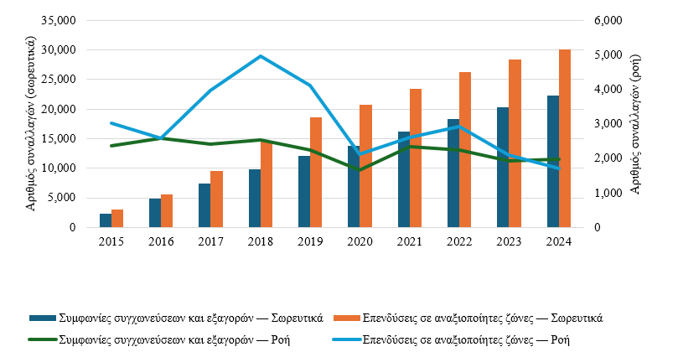
Πηγή: Επεξεργασία από το ΚΚΕρ με βάση στοιχεία του Bureau van Dijk, τα οποία εξήχθησαν στις 26 Μαρτίου 2025 από την Orbis M&A και την Orbis Crossborder Investment. Τα στοιχεία για το 2015 αντιστοιχούν στις ροές ΑΞΕ το 2015, ενώ τα στοιχεία που απεικονίζονται στις στήλες κατά τα επόμενα έτη αντιστοιχούν στο σωρευτικό άθροισμα των ετήσιων ροών.
Οι συνολικές εισροές ΑΞΕ (διάγραμμα 1, σειρές) παρουσίασαν πτωτική τάση τα τελευταία δύο έτη, με μείωση κατά 23 % από το 2022 έως το 2023 και κατά 8,4 % από το 2023 έως το 2024, αντίστοιχα. Ωστόσο, όσον αφορά τον αριθμό των ΑΞΕ, οι συγχωνεύσεις και εξαγορές και οι επενδύσεις σε αναξιοποίητες ζώνες αντέδρασαν με διαφορετικό τρόπο. Συγκεκριμένα, η ροή των ξένων συμφωνιών συγχωνεύσεων και εξαγορών, η οποία σημείωσε ισχυρή ανάκαμψη το 2021, μειώθηκε κατά 3,6 % το 2022 και κατά 15 % το 2023, προτού ανακάμψει με αύξηση 2,7 % το 2024. Από την άλλη πλευρά, οι ροές επενδύσεων σε αναξιοποίητες ζώνες σημείωσαν αύξηση κατά 23 % το 2021 και αύξηση κατά 13 % το 2022. Ωστόσο, μετά τη θετική τάση αυτή ακολούθησαν δύο διαδοχικά έτη μείωσης (29 % το 2023 και 19 % το 2024). Η καθοδική τάση των ροών ΑΞΕ σε ετήσια βάση η οποία παρατηρήθηκε το 2023 και εν μέρει το 2024 (για τις επενδύσεις σε αναξιοποίητες ζώνες) θα μπορούσε να αποδοθεί στις επίμονες και συνεχιζόμενες αβεβαιότητες που επηρεάζουν την οικονομία της ΕΕ και την αντίληψη των επενδυτών για τον κίνδυνο.
- Κορυφαίες χώρες προέλευσης ξένων επενδυτών
Από τη σύγκριση μεταξύ του 2023 και του 2024, οι ξένες συμφωνίες συγχωνεύσεων και εξαγορών ανά δικαιοδοσία προέλευσης (διάγραμμα 2, αριστερό γράφημα) δείχνουν συνολική αύξηση το 2024 σε σύγκριση με το 2023 για όλες τις κορυφαίες δικαιοδοσίες, εκτός από το Ηνωμένο Βασίλειο, τα υπεράκτια χρηματοοικονομικά κέντρα (ΥΧΚ) και τον Καναδά. Αντιθέτως, η μείωση του συνολικού αριθμού επενδύσεων σε αναξιοποίητες ζώνες που παρατηρήθηκε το 2024 αντανακλούσε μείωση του αριθμού των έργων από όλες τις δικαιοδοσίες, με εξαίρεση τον Καναδά, όπου ο αριθμός παρέμεινε αμετάβλητος (διάγραμμα 2, δεξί γράφημα).
Διάγραμμα 2: Αριθμός αποκτήσεων συμμετοχών στο μετοχικό κεφάλαιο (αριστερά) και επενδύσεων σε αναξιοποίητες ζώνες (δεξιά) στην ΕΕ ανά ξένη δικαιοδοσία (10 κορυφαίοι επενδυτές) το 2023 και το 2024
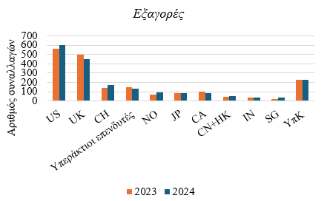 | 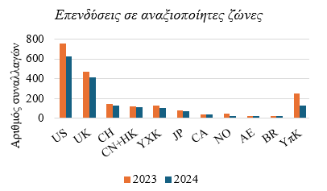
Πηγή: Επεξεργασία από το ΚΚΕρ με βάση στοιχεία του Bureau van Dijk, τα οποία εξήχθησαν στις 26 Μαρτίου 2025 από την Orbis M&A και την Orbis Crossborder Investment. ΥΧΚ: Υπεράκτια χρηματοοικονομικά κέντρα. ΥπΚ: Υπόλοιπος κόσμος.
Οι ΗΠΑ ήταν ο κορυφαίος ξένος επενδυτής στην ΕΕ το 2024, με το 30 % του συνόλου των εξαγορών (597 συμφωνίες) και το 37 % των επενδύσεων σε αναξιοποίητες ζώνες (626 έργα). Ενώ οι συμφωνίες συγχωνεύσεων και εξαγορών που προέρχονται από τις ΗΠΑ αυξήθηκαν κατά 7 % το 2024 σε σύγκριση με το 2023, οι επενδύσεις σε αναξιοποίητες ζώνες σημείωσαν δεύτερη συνεχή ετήσια μείωση της τάξης του 17 % το 2024.
Οι επενδυτές από το Ηνωμένο Βασίλειο αντιπροσώπευαν το 23 % (451 συμφωνίες) του συνόλου των εξαγορών το 2024 και το 24 % (412 συναλλαγές) των έργων σε αναξιοποίητες ζώνες στην ΕΕ27, με αποτέλεσμα το Ηνωμένο Βασίλειο να καταλάβει τη δεύτερη θέση στην κατάταξη των κορυφαίων ξένων δικαιοδοσιών. Στην περίπτωση αυτή, ο αριθμός τόσο των συμφωνιών συγχωνεύσεων και εξαγορών όσο και των έργων σε αναξιοποίητες ζώνες μειώθηκε το 2024 σε σύγκριση με το 2023, κατά 8,9 % και 13 % αντίστοιχα. Τα υπεράκτια χρηματοοικονομικά κέντρα και ο Καναδάς παρουσίασαν αρνητική τάση όσον αφορά τις συμφωνίες συγχωνεύσεων και εξαγορών μεταξύ 2023 και 2024, με μείωση κατά 8,9 % και 19 %, αντίστοιχα. Οι δικαιοδοσίες με τις μεγαλύτερες ετήσιες αυξήσεις σε ξένες συμφωνίες συγχωνεύσεων και εξαγορών το 2024 ήταν η Σινγκαπούρη (85 %), ακολουθούμενη από τη Νορβηγία (34 %). Τέλος, ο αριθμός των συμφωνιών συγχωνεύσεων και εξαγορών καταγωγής Κίνας και Χονγκ Κονγκ σημείωσε ετήσια αύξηση κατά 23 % το 2024, μετά την ετήσια μείωση κατά 20 % που παρατηρήθηκε το 2023.
Όσον αφορά τις επενδύσεις σε αναξιοποίητες ζώνες, ο αριθμός των ΑΞΕ και από τις 10 κορυφαίες δικαιοδοσίες προέλευσης, εκτός από τον Καναδά, μειώθηκε το 2024 σε σύγκριση με το 2023, με ετήσιες μειώσεις που κυμαίνονται από 46 % για τη Νορβηγία σε 2,5 % για την Κίνα και το Χονγκ Κονγκ.
- Κορυφαίοι προορισμοί της ΕΕ για ξένες εξαγορές
Ο αριθμός των ξένων συμφωνιών συγχωνεύσεων και εξαγορών προς την ΕΕ ήταν άνισα κατανεμημένος μεταξύ των κρατών μελών προορισμού (διάγραμμα 3, αριστερό γράφημα). Οι περισσότερες χώρες έλαβαν περισσότερες συμφωνίες το 2024 από ό,τι το 2023, εκτός από τη Γαλλία, την Ισπανία, την Ιρλανδία και τη Δανία, οι οποίες έλαβαν λιγότερες συμφωνίες. Αντιθέτως, ο αριθμός των ξένων επενδύσεων σε αναξιοποίητες ζώνες στην ΕΕ (διάγραμμα 3, δεξί γράφημα) ακολούθησε διαφορετική τάση το 2024, με μόνο δύο χώρες (Σουηδία και Φινλανδία) να παρουσιάζουν αύξηση σε σύγκριση με το 2023.
Διάγραμμα 3: Αριθμός αποκτήσεων συμμετοχών στο μετοχικό κεφάλαιο εταιρειών (αριστερά) και επενδύσεων σε αναξιοποίητες ζώνες (δεξιά) το 2023 και το 2024 ανά κράτος μέλος προορισμού (οι 10 κορυφαίοι αποδέκτες της ΕΕ27)
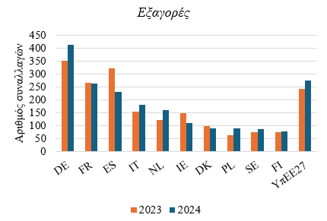 | 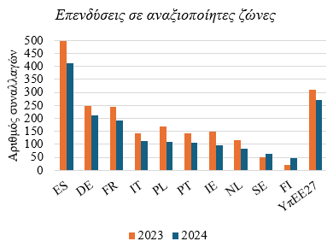
Πηγή: Επεξεργασία από το ΚΚΕρ με βάση στοιχεία του Bureau van Dijk, τα οποία εξήχθησαν στις 26 Μαρτίου 2025 από την Orbis M&A και την Orbis Crossborder Investment. ΥπΕΕ27 σημαίνει «Υπόλοιπη ΕΕ27».
Η Γερμανία και η Γαλλία ήταν οι κύριοι προορισμοί για ξένες συγχωνεύσεις και εξαγορές το 2024, που αντιπροσώπευαν το 21 % (412 συμφωνίες) και το 13 % (264 συμφωνίες) του συνολικού αριθμού συμφωνιών, αντίστοιχα. Ωστόσο, οι τάσεις τους σε ετήσια βάση ήταν διαφορετικές το 2024, με αύξηση του αριθμού των συμφωνιών στη Γερμανία (17 %) και μείωση στη Γαλλία (1,1 %). Παρά την ελαφρά αυτή μείωση, η Γαλλία ξεπέρασε την Ισπανία ως αποδέκτης ΑΞΕ και κατέλαβε τη δεύτερη θέση το 2024. Η Ισπανία κατέλαβε την τρίτη θέση το 2024 με μερίδιο 12 % (230 συμφωνίες). Εκτός από τη Γαλλία και την Ισπανία, δύο άλλα κράτη μέλη, η Ιρλανδία (– 26 %) και η Δανία (– 9,1 %), έλαβαν λιγότερες ξένες συμφωνίες συγχωνεύσεων και εξαγορών το 2024 από ό,τι το 2023. Στο μεταξύ, η Πολωνία κατέγραψε τη μεγαλύτερη αύξηση της δραστηριότητας συγχωνεύσεων και εξαγορών το 2024 (39 %), ακολουθούμενη από τις Κάτω Χώρες (30 %).
Οι δύο κορυφαίοι αποδέκτες ξένων επενδύσεων σε αναξιοποίητες ζώνες το 2024 ήταν η Ισπανία και η Γερμανία, οι οποίες έλαβαν το 24 % (412 συναλλαγές) και το 12 % (212 συναλλαγές) του συνόλου των έργων αντίστοιχα. Και αμέσως μετά ακολούθησε η Γαλλία (11 %, 191 συναλλαγές). Η ετήσια μείωση του αριθμού των έργων ήταν ιδιαίτερα αισθητή για την Ιρλανδία (36 %) και την Πολωνία (35 %), ενώ δύο κράτη μέλη, η Σουηδία (22 %) και η Φινλανδία (140 %), σημείωσαν ετήσια αύξηση του αριθμού των ξένων έργων που έλαβαν σε αναξιοποίητες ζώνες.
- Τομεακές πληροφορίες
Σχεδόν όλες οι πέντε κορυφαίες τομεακές κατηγορίες σημείωσαν το 2024 αύξηση σε ετήσια βάση των ξένων συγχωνεύσεων και εξαγορών σε σύγκριση με το 2023, με εξαίρεση τις συμφωνίες επαγγελματικών, επιστημονικών και τεχνικών δραστηριοτήτων (διάγραμμα 4, αριστερό γράφημα). Αντιθέτως, ο αριθμός των ξένων συμφωνιών σε αναξιοποίητες ζώνες αυξήθηκε μόνο για μία από τις πέντε κορυφαίες κατηγορίες τομέων (καταλύματα) το 2024 (διάγραμμα 4, δεξί γράφημα).
Διάγραμμα 4: Αριθμός αποκτήσεων συμμετοχών στο μετοχικό κεφάλαιο εταιρειών (αριστερά) και επενδύσεων σε αναξιοποίητες ζώνες (δεξιά) το 2023 και το 2024 ανά τομέα της NACE αναθ. 2 (οι πέντε κορυφαίες κατηγορίες)

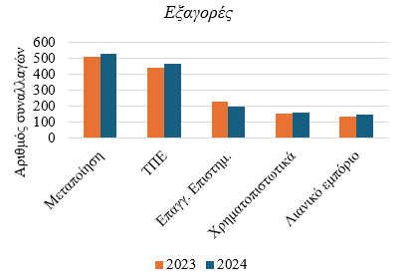 | 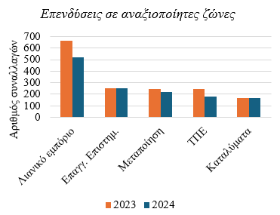
Πηγή: Επεξεργασία από το ΚΚΕρ με βάση στοιχεία του Bureau van Dijk, τα οποία εξήχθησαν στις 26 Μαρτίου 2025 από την Orbis M&A και την Orbis Crossborder Investment. Το αρκτικόλεξο ΕΕΤΔ σημαίνει «Επαγγελματικές, επιστημονικές και τεχνικές δραστηριότητες» (NACE αναθ. 2, τομέας M), και περιλαμβάνει τις εγκαταστάσεις έρευνας και ανάπτυξης (Ε&Α). Το αρκτικόλεξο ΤΠΕ σημαίνει «Ενημέρωση και επικοινωνία» (NACE αναθ. 2, τομέας Ι). O μεταποιητικός τομέας αντιστοιχεί στον τομέα Γ της NACE αναθ. 2. O χρηματοπιστωτικός τομέας αντιστοιχεί στον τομέα Κ της NACE αναθ. 2 («Χρηματοπιστωτικές και ασφαλιστικές δραστηριότητες»). Το λιανικό εμπόριο αντιστοιχεί στον τομέα Ζ της NACE αναθ. 2 («Χονδρικό και λιανικό εμπόριο»). Η παροχή καταλύματος αντιστοιχεί στον τομέα Ι της NACE αναθ. 2 («Δραστηριότητες υπηρεσιών παροχής καταλύματος και υπηρεσιών εστίασης»).
Το 2024 η μεταποίηση παρέμεινε ο κύριος τομέας της σύναψης συμφωνιών, με το 27 % των ξένων συγχωνεύσεων και εξαγορών (526 συναλλαγές). Η ενημέρωση και επικοινωνία (ΤΠΕ) διατήρησαν τη δεύτερη θέση τους στο 24 % (467 συναλλαγές). Και οι δύο τομείς σημείωσαν αύξηση στη δραστηριότητα σύναψης συμφωνιών, καθώς ο μεταποιητικός τομέας αυξήθηκε κατά 3,3 % και οι ΤΠΕ κατά 5,4 % το 2024 σε σύγκριση με το 2023. Οι επαγγελματικές, επιστημονικές και τεχνικές δραστηριότητες, όπου οι συμφωνίες μειώθηκαν κατά 14 % σε σχέση με το 2023, κατέλαβαν την τρίτη θέση με 10 %, ακολουθούμενες από τον χρηματοπιστωτικό τομέα (8,1 %) και το λιανικό εμπόριο (7,3 %).
Για τις ξένες επενδύσεις σε αναξιοποίητες ζώνες, οι δραστηριότητες που σχετίζονται με το λιανικό εμπόριο αντιπροσώπευαν σχεδόν το ένα τρίτο (31 %) των έργων το 2024 (523 συναλλαγές). Οι επαγγελματικές, επιστημονικές και τεχνικές δραστηριότητες ήταν το 2024 ο δεύτερος μεγαλύτερος τομέας με ποσοστό 15 %. Το 2024 ο μεταποιητικός τομέας, με ποσοστό 13 %, έγινε ο τρίτος μεγαλύτερος τομέας επενδύσεων σε αναξιοποίητες ζώνες, ενώ ο τομέας των ΤΠΕ, με ποσοστό 10 %, κατέλαβε την τέταρτη θέση. Οι επενδύσεις σε αναξιοποίητες ζώνες στον τομέα των ΤΠΕ και στο λιανικό εμπόριο σημείωσαν τη μεγαλύτερη ετήσια μείωση —ο αριθμός των έργων το 2024 μειώθηκε κατά 27 % και 21 %, αντίστοιχα. Η παροχή καταλύματος ήταν ο μόνος τομέας στους πέντε πρώτους τομείς που κατέγραψε αύξηση του αριθμού των έργων (1,2 %) κατά την ίδια περίοδο.
- Συμπεράσματα
Στην ΕΕ27 σημειώθηκε σταθερή αύξηση των αποθεμάτων ΑΞΕ μεταξύ 2015 και 2024, με ετήσιο μέσο όρο 5 250 ΑΞΕ. Ωστόσο, τα τελευταία χρόνια σημειώθηκε επιβράδυνση των εισροών ΑΞΕ, με ετήσιες μειώσεις το 2023 (23 %) και το 2024 (8,4 %). Η μείωση των εισροών το 2024 οφειλόταν στη μείωση των ξένων επενδύσεων σε αναξιοποίητες ζώνες (19 %), καθώς στις συγχωνεύσεις και εξαγορές σημειώθηκε ανάκαμψη σε ετήσια βάση (2,7 %).
Το 2024, οι ΗΠΑ και το Ηνωμένο Βασίλειο αναδείχθηκαν ως οι κορυφαίοι ξένοι επενδυτές. Οι ΗΠΑ πρωτοστατούσαν με το 30 % του συνόλου των συγχωνεύσεων και εξαγορών και το 37 % των επενδύσεων σε αναξιοποίητες ζώνες, ακολουθούμενες από το Ηνωμένο Βασίλειο με το 23 % των συγχωνεύσεων και εξαγορών και το 24 % των επενδύσεων σε αναξιοποίητες ζώνες. Όσον αφορά τα κράτη μέλη που λάμβαναν ΑΞΕ, η Γερμανία ήταν ο προτιμώμενος προορισμός για συγχωνεύσεις και εξαγορές (21 %), ενώ η Ισπανία έλαβε τις περισσότερες επενδύσεις σε αναξιοποίητες ζώνες (24 %). Τέλος, σε ό,τι αφορά την τομεακή κατανομή, η μεταποίηση (27 %) αποτέλεσε τον κορυφαίο τομέα για τη σύναψη συμφωνιών συγχωνεύσεων και εξαγορών, ενώ το λιανικό εμπόριο (31 %) ηγήθηκε των επενδυτικών δραστηριοτήτων σε αναξιοποίητες ζώνες.
Η ετήσια μείωση των έργων σε αναξιοποίητες ζώνες το 2024 επηρέασε σχεδόν όλες τις δικαιοδοσίες προέλευσης, τα κράτη μέλη προορισμού και τους τομείς. Η συνολική μέτρια ετήσια βελτίωση των επενδύσεων σε συγχωνεύσεις και εξαγορές η οποία παρατηρήθηκε το 2024 φαίνεται να είναι πιο άνισα κατανεμημένη μεταξύ των δικαιοδοσιών προέλευσης, των προορισμών και των τομέων.

ΚΕΦΑΛΑΙΟ 2 — ΝΟΜΟΘΕΤΙΚΕΣ ΕΞΕΛΙΞΕΙΣ ΣΤΑ ΚΡΑΤΗ ΜΕΛΗ ΤΟ 2024
- Ο κανονισμός της ΕΕ για τον έλεγχο των ΑΞΕ και οι μηχανισμοί ελέγχου των ΑΞΕ των κρατών μελών της ΕΕ
Καθ’ όλη τη διάρκεια του 2024 η Ευρωπαϊκή Επιτροπή εξακολούθησε να ενθαρρύνει όλα τα κράτη μέλη να θεσπίσουν και να εφαρμόσουν εθνικούς μηχανισμούς ελέγχου των ΑΞΕ, ώστε να διασφαλιστεί ότι η Επιτροπή και όλα τα κράτη μέλη διαθέτουν κατάλληλα εργαλεία για τον εντοπισμό και την αντιμετώπιση των κινδύνων για την ασφάλεια και τη δημόσια τάξη που σχετίζονται με τις ΑΞΕ.
Η Ευρωπαϊκή Επιτροπή ενθάρρυνε επίσης την ευθυγράμμιση των εθνικών μηχανισμών ελέγχου των ΑΞΕ και των πρακτικών ελέγχου. Βοήθησε τα κράτη μέλη με τεχνικές και πολιτικές κατευθύνσεις, συνεδριάσεις και ανταλλαγές πληροφοριών, ιδίως όσον αφορά τις βέλτιστες πρακτικές. Ωστόσο, εξακολουθούν να υπάρχουν αξιοσημείωτες διαφορές μεταξύ των εθνικών μηχανισμών ελέγχου, ιδίως: i) ως προς το τι συνιστά επίσημο έλεγχο ΑΞΕ (ο οποίος ενεργοποιεί την κοινοποίηση ΑΞΕ στον μηχανισμό συνεργασίας)· ii) τα χρονοδιαγράμματα της εθνικής διαδικασίας ελέγχου· iii) η τομεακή κάλυψη των εθνικών μηχανισμών ελέγχου· και iv) οι απαιτήσεις κοινοποίησης από τα μέρη της συναλλαγής στις εθνικές αρχές. Η αντιμετώπιση των εν λόγω διαφορών ήταν ένας από τους λόγους της νομοθετικής πρότασης της Επιτροπής τον Ιανουάριο του 2024 για την αναθεώρηση του μηχανισμού συνεργασίας, η οποία βρίσκεται επί του παρόντος στο στάδιο της οριστικοποίησης από το Συμβούλιο και το Ευρωπαϊκό Κοινοβούλιο.
- Επισκόπηση των μηχανισμών ελέγχου των ΑΞΕ των κρατών μελών και των νομοθετικών εξελίξεων
Ο επιθετικός πόλεμος της Ρωσίας κατά της Ουκρανίας και οι αβεβαιότητες σχετικά με τις γεωπολιτικές εξελίξεις έφεραν ακόμα περισσότερο στο επίκεντρο την ανάγκη διασφάλισης κρίσιμων (προηγμένων) τεχνολογιών και υποδομών. Κατά συνέπεια, ορισμένα κράτη μέλη χωρίς μηχανισμούς ελέγχου δρομολόγησαν περαιτέρω μέτρα για τη θέσπιση εθνικών μηχανισμών ελέγχου ή την επικαιροποίηση και επέκταση των υφιστάμενων μηχανισμών ως απάντηση στις μεταβαλλόμενες συνθήκες.
Το 2024 τρία κράτη μέλη συμμετείχαν σε δραστηριότητες με στόχο τη θέσπιση μηχανισμού ελέγχου, σε δύο κράτη μέλη τέθηκαν σε εφαρμογή οι πρόσφατα εγκριθέντες μηχανισμοί ελέγχου των ΑΞΕ και 10 κράτη μέλη εισήγαγαν τροποποιήσεις στην ισχύουσα νομοθεσία τους για τον έλεγχο.
Έως το τέλος του 2024, 24 κράτη μέλη της ΕΕ είχαν θεσπίσει νομοθεσία για τον έλεγχο των ΑΞΕ.

Ο κατωτέρω χάρτης παρέχει επισκόπηση της νομοθετικής κατάστασης των κρατών μελών της ΕΕ το 2024.
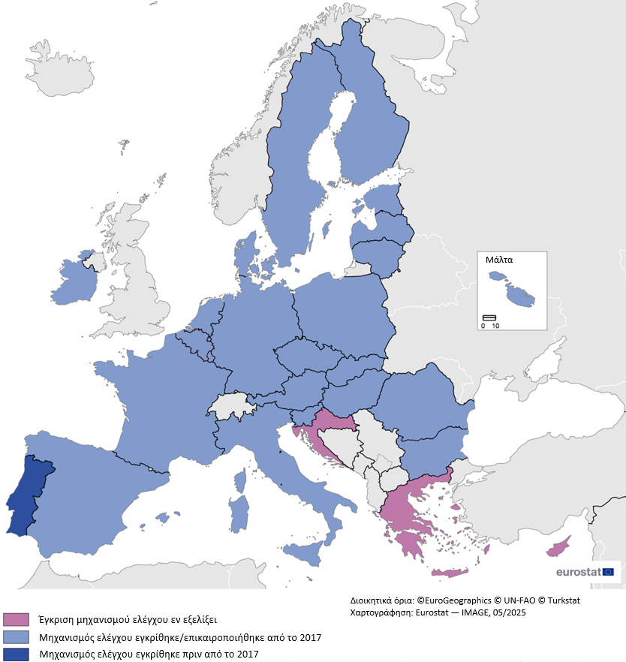

Ο πίνακας παρέχει επισκόπηση της νομοθετικής κατάστασης και των εξελίξεων σε όλα τα κράτη μέλη από τις 31 Δεκεμβρίου 2024.
Είχαν εθνικό μηχανισμό ελέγχου των ΑΞΕ (χωρίς νομοθετικές αλλαγές) | Αυστρία, Βέλγιο, Γερμανία, Εσθονία, Ισπανία, Ιταλία, Λετονία, Λουξεμβούργο, Μάλτα, Πορτογαλία, Σλοβενία, Φινλανδία.
Τροποποίησαν υφιστάμενο μηχανισμό | Γαλλία, Δανία, Κάτω Χώρες, Λιθουανία, Ουγγαρία, Πολωνία, Ρουμανία, Σλοβακία, Σουηδία, Τσεχία
Έναρξη ισχύος νέου εθνικού μηχανισμού ελέγχου των ΑΞΕ | Βουλγαρία, Ιρλανδία
Εν εξελίξει διαδικασία διαβούλευσης ή νομοθετική διαδικασία που αναμένεται να οδηγήσει σε θέσπιση νέου μηχανισμού | Ελλάδα, Κροατία και Κύπρος
Έναρξη ισχύος νέων μηχανισμών ελέγχου των ΑΞΕ
Στη Βουλγαρία, ο εθνικός μηχανισμός ελέγχου που προτάθηκε στο Κοινοβούλιο το 2023 εγκρίθηκε στις 22 Φεβρουαρίου 2024, εκδόθηκε στις 8 Μαρτίου 2024 και θα τεθεί σε εφαρμογή κάποια στιγμή μετά την έκδοση των αναγκαίων εκτελεστικών κανονισμών. Στην Ιρλανδία ο νόμος για τον έλεγχο των συναλλαγών τρίτων χωρών, ο οποίος τέθηκε σε ισχύ τον Οκτώβριο του 2023, τέθηκε σε εφαρμογή στις 6 Ιανουαρίου 2025.
Εν εξελίξει διαδικασία διαβούλευσης ή νομοθετικές διαδικασίες που αναμένονται να οδηγήσουν σε θέσπιση νέου μηχανισμού
Στις 31 Δεκεμβρίου 2024, η Κύπρος δεν είχε θεσπίσει εθνικό μηχανισμό ελέγχου των ΑΞΕ. Κατατέθηκε νομοσχέδιο στη Βουλή των Αντιπροσώπων, τον Μάρτιο του 2024. Μετά από αρκετές τροποποιήσεις, το νομοσχέδιο υποβλήθηκε εκ νέου στις αρχές του 2025 στη Νομική Υπηρεσία της Κυπριακής Δημοκρατίας για νομικό έλεγχο. Το κείμενο θα υποβληθεί κάποια στιγμή εκ νέου στη Βουλή των Αντιπροσώπων για ψήφιση.
Στην Κροατία, συγκροτήθηκε τον Οκτώβριο του 2023 ομάδα εργασίας με σκοπό την κατάρτιση νομοθετικής πρότασης για τη θέσπιση μηχανισμού ελέγχου των ΑΞΕ. Στις 31 Δεκεμβρίου 2024, η διαδικασία κατάρτισης βρισκόταν ακόμη σε εξέλιξη.
Στην Ελλάδα, το Υπουργείο Εξωτερικών ολοκλήρωσε την κατάρτιση νομοθεσίας για τη θέσπιση εθνικού μηχανισμού ελέγχου.
Επικαιροποιήσεις στους υφιστάμενους μηχανισμούς ελέγχου των ΑΞΕ
Στην Τσεχία δρομολογήθηκαν προπαρασκευαστικές εργασίες για την τροποποίηση τόσο του γενικού μηχανισμού ελέγχου των ΑΞΕ (νόμος αριθ. 34/2021) όσο και του τομεακού μηχανισμού ελέγχου βάσει του νόμου για την ενέργεια (νόμος αριθ. 458/2000). Οι τροποποιήσεις του γενικού μηχανισμού ελέγχου των ΑΞΕ αποσκοπούν στη σύνδεση του ελέγχου των επενδύσεων με την έρευνα για ξένες επιδοτήσεις και τη θέσπιση νέων κανόνων για την επικοινωνία με ορισμένους ξένους επενδυτές.
Η Δανία τροποποίησε τον μηχανισμό ελέγχου των ΑΞΕ με τον νόμο αριθ. 674 της 11ης Ιουνίου 2024, ο οποίος εισήγαγε τη δυνατότητα προηγούμενου ελέγχου ειδικών χρηματοδοτικών συμφωνιών που αφορούν διαγωνισμούς για έργα υπεράκτιας αιολικής ενέργειας ή άλλα μεγάλα δημόσια ενεργειακά έργα. Η νέα αυτή διάταξη τέθηκε σε ισχύ την 1η Ιουλίου 2024.
Στη Γαλλία, ο αναθεωρημένος κατάλογος δραστηριοτήτων έρευνας και ανάπτυξης σε κρίσιμες τεχνολογίες που καλύπτονται από τον μηχανισμό ελέγχου των επενδύσεων τέθηκε σε ισχύ το 2024, μετά την έκδοση διοικητικής πράξης στις 28 Δεκεμβρίου 2023. Ο αναθεωρημένος κατάλογος περιλαμβάνει πλέον τη φωτονική και νέα περιγραφή της καθαρής ενέργειας.
Στην Ουγγαρία, δύο δέσμες τροποποιήσεων της νομοθεσίας για τον έλεγχο των ΑΞΕ επέτρεψαν τη μεταφορά στο εθνικό δίκαιο ορισμένων διατάξεων της οδηγίας (ΕΕ) 2022/2555 για την κυβερνοασφάλεια και της οδηγίας (ΕΕ) 2022/2557 για την ανθεκτικότητα των κρίσιμων οντοτήτων.
Η Λιθουανία επικαιροποίησε δύο καταλόγους σχετικά με τις δραστηριότητες ελέγχου των ΑΞΕ: i) τον κατάλογο του εξοπλισμού και των πόρων που είναι σημαντικοί για την εθνική ασφάλεια τον Ιούλιο και τον Οκτώβριο του 2024· και ii) τον κατάλογο των οικονομικών δραστηριοτήτων που θεωρούνται στρατηγικά σημαντικές για την εθνική ασφάλεια στις 13 Νοεμβρίου 2024. Το πεδίο των υποτομέων επεκτάθηκε σε κρυπτονομίσματα και μάρκες με αναφορά σε περιουσιακά στοιχεία.
Οι Κάτω Χώρες εξέδωσαν εκτελεστικό κανονισμό για την υπεράκτια αιολική ενέργεια την 1η Ιανουαρίου 2024. Ο κανονισμός επιτρέπει τον έλεγχο των συμμετεχόντων σε διαγωνισμούς για υπεράκτια αιολικά πάρκα και τη μεταβίβαση του ελέγχου πριν από την έναρξη λειτουργίας ενός αιολικού πάρκου.
Στην Πολωνία, ο κανονισμός του Υπουργικού Συμβουλίου της 18ης Δεκεμβρίου 2024 τροποποίησε τον κατάλογο των προστατευόμενων οντοτήτων (εταιρείες που κατέχουν περιουσιακά στοιχεία σε κρίσιμες υποδομές ή δραστηριοποιούνται σε στρατηγικούς τομείς) και των αντίστοιχων αρχών που τις εποπτεύουν.
Στη Ρουμανία, η έκδοση του έκτακτου διατάγματος αριθ. 152/2024 αποσαφήνισε την έννοια του «επενδυτή της Ευρωπαϊκής Ένωσης» και εισήγαγε νέες διατάξεις σχετικά με τις νόμιμες προθεσμίες. Επιπλέον, η γραμματεία της επιτροπής ΑΞΕ τέθηκε στην άμεση υπαγωγή του προέδρου της επιτροπής ΑΞΕ, αντί του προέδρου της αρχής ανταγωνισμού.
Η Σουηδία διεύρυνε την 1η Οκτωβρίου 2024 τον κατάλογο των «βασικών υπηρεσιών» που καλύπτονται από τον νόμο για τον έλεγχο των ΑΞΕ (2023: 560) ώστε να συμπεριλάβει νέες δραστηριότητες. Η σημαντικότερη τροπολογία είναι ότι έχουν προστεθεί ορισμένες δραστηριότητες που χρήζουν προστασίας όσον αφορά ζωτικές κοινωνικές λειτουργίες στον τομέα της πληροφόρησης και της επικοινωνίας.
Στη Σλοβακία, η έκδοση του νόμου αριθ. 367/2024 για τις κρίσιμες υποδομές και για τροποποιήσεις και προσθήκες σε ορισμένες πράξεις οδήγησε σε περιορισμένη τροποποίηση όσον αφορά την πρόσβαση σε πληροφορίες σχετικά με τις δραστηριότητες ελέγχου των ΑΞΕ.
Περισσότερες πληροφορίες για τις νομοθετικές εξελίξεις σχετικά με τους εθνικούς μηχανισμούς ελέγχου των κρατών μελών περιλαμβάνονται στο συνοδευτικό έγγραφο εργασίας των υπηρεσιών της Επιτροπής. Επικαιροποιημένος κατάλογος των εθνικών μηχανισμών ελέγχου είναι διαθέσιμος στον ιστότοπο της Ευρωπαϊκής Επιτροπής.

ΚΕΦΑΛΑΙΟ 3 — ΔΡΑΣΤΗΡΙΟΤΗΤΕΣ ΕΛΕΓΧΟΥ ΤΩΝ ΑΞΕ ΑΠΟ ΤΑ ΚΡΑΤΗ ΜΕΛΗ
Ο κανονισμός για τον έλεγχο των ΑΞΕ θεσπίζει πλαίσιο για τα κράτη μέλη της ΕΕ ώστε να εξετάζουν τις ΑΞΕ στην επικράτειά τους για λόγους ασφάλειας και δημόσιας τάξης και να λαμβάνουν μέτρα για την αντιμετώπιση συγκεκριμένων κινδύνων. Η απόφαση σχετικά με τον έλεγχο μιας συγκεκριμένης ΑΞΕ παραμένει αποκλειστική αρμοδιότητα του κράτους μέλους στο οποίο πραγματοποιείται η επένδυση. Ο κανονισμός έχει επίσης δημιουργήσει έναν μηχανισμό συνεργασίας μεταξύ της Επιτροπής και των αρχών ελέγχου των κρατών μελών για την αξιολόγηση των κινδύνων μεμονωμένων συναλλαγών ΑΞΕ. Ο μηχανισμός αυτός καθιστά δυνατή την ανταλλαγή πληροφοριών και επιτρέπει τόσο στην Επιτροπή όσο και σε άλλα κράτη μέλη να επισημαίνουν πιθανούς κινδύνους για την ασφάλεια ή τη δημόσια τάξη που συνδέονται με ΑΞΕ σε άλλα κράτη μέλη ή σε προγράμματα ή έργα σε επίπεδο ΕΕ. Αυτό επιτρέπει την αξιολόγηση και τον μετριασμό αυτών των κινδύνων. Ενώ ο μηχανισμός συνεργασίας βοηθά το κράτος μέλος στο οποίο πραγματοποιείται η επένδυση στην εκτίμηση και τον μετριασμό των κινδύνων για την ασφάλεια ή τη δημόσια τάξη, το εν λόγω κράτος μέλος αποφασίζει ποιες επενδύσεις θα ελεγχθούν, θα εγκριθούν, θα εγκριθούν υπό όρους ή θα αποκλειστούν.
Το παρόν κεφάλαιο παρέχει συγκεντρωτικές πληροφορίες σχετικά με τις εθνικές δραστηριότητες ελέγχου που πραγματοποιήθηκαν το 2024 με βάση τις ετήσιες εκθέσεις των κρατών μελών προς την Επιτροπή σύμφωνα με το άρθρο 5 του κανονισμού. Συνολικά, τα κράτη μέλη που διαθέτουν εθνικούς μηχανισμούς ελέγχου χειρίστηκαν συνολικά 3 136 αιτήσεις αδειοδότησης και υποθέσεις που κινήθηκαν από τις ίδιες τις αρχές (αυτεπάγγελτες υποθέσεις), έναντι 1 808 το 2023 και 1 444 το 2022. Το 41 % αυτών ελέγχθηκαν επίσημα και περίπου το 59 % θεωρήθηκαν μη επιλέξιμες ή δεν απαιτούσαν επίσημο έλεγχο (Διάγραμμα 5).

Διάγραμμα 5 — Δραστηριότητα ελέγχου των ΑΞΕ από τα κράτη μέλη
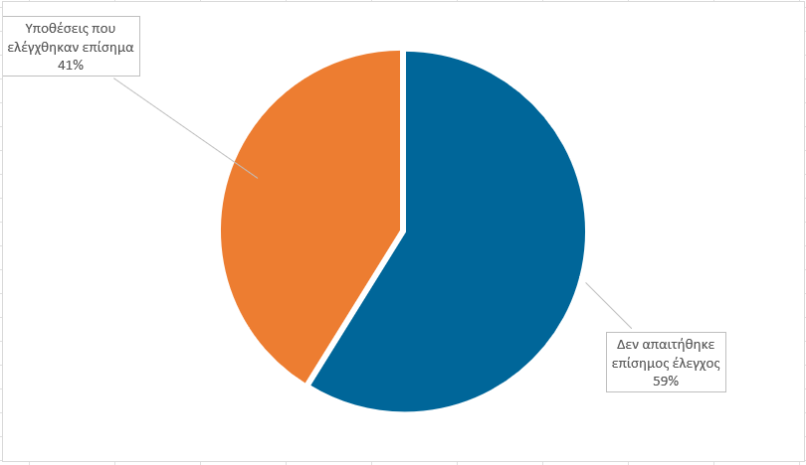
Πηγή: Στοιχεία που υπέβαλαν τα κράτη μέλη
Από τις ΑΞΕ που ελέγχθηκαν επίσημα το 2024 και για τις οποίες τα κράτη μέλη ανέφεραν ότι ελήφθη απόφαση, η αδειοδότηση στη συντριπτική πλειονότητα των υποθέσεων (86 %) εγκρίθηκε χωρίς όρους (διάγραμμα 6). Αυτό σημαίνει ότι η επένδυση εγκρίθηκε χωρίς να απαιτείται καμία πρόσθετη ενέργεια από τον επενδυτή. Σε σύγκριση με το προηγούμενο έτος, τα κράτη μέλη ενέκριναν ελαφρώς υψηλότερο ποσοστό επίσημα ελεγχόμενων ΑΞΕ χωρίς όρους (το ποσοστό αυτό ήταν 85 % το 2023).
Παράλληλα, το 9 % των αποφάσεων αφορούσαν έγκριση με όρους ή μέτρα μετριασμού, ποσοστό ελαφρώς χαμηλότερο από το 10 % το 2023. Στις εν λόγω υποθέσεις οι εθνικές αρχές ελέγχου ΑΞΕ απαίτησαν ορισμένες ενέργειες, διαβεβαιώσεις και δεσμεύσεις από πλευράς των επενδυτών πριν εγκρίνουν μια ΑΞΕ.
Τελικά, οι εθνικές αρχές απέκλεισαν επενδύσεις στο 1 % περίπου του συνόλου των υποθέσεων με απόφαση (όπως και κατά τα προηγούμενα έτη). Τέλος, το 4 % των αιτήσεων αποσύρθηκαν από τα μέρη πριν από τη λήψη επίσημης απόφασης.

Διάγραμμα 6 — Κοινοποιημένες αποφάσεις για υποθέσεις ΑΞΕ
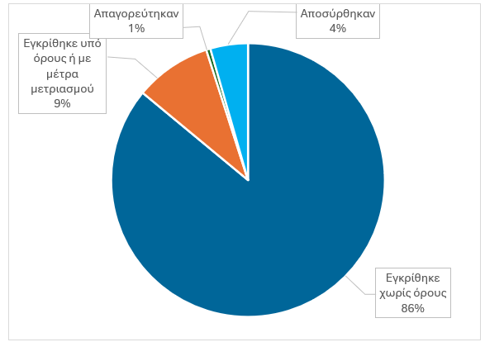
Πηγή: Εκθέσεις που παρείχαν τα κράτη μέλη στην Επιτροπή.
Συμπεράσματα σχετικά με τις δραστηριότητες ελέγχου των κρατών μελών
- Το ποσοστό των ΑΞΕ που υποβλήθηκαν σε επίσημο έλεγχο ανήλθε στο 41 % του συνόλου των αιτήσεων αδειοδότησης που υποβλήθηκαν από τους επενδυτές / τα μέρη της συναλλαγής στις εθνικές αρχές ελέγχου ΑΞΕ ή εξετάστηκαν από τις εθνικές αρχές με δική τους πρωτοβουλία. Η εξέλιξη αυτή επηρεάζεται σε μεγάλο βαθμό από τη Σουηδία, η οποία ανέφερε πολύ μεγάλο αριθμό υποθέσεων ΑΞΕ για το έτος αναφοράς.
- Οι περισσότερες ΑΞΕ που ελέγχθηκαν εγκρίθηκαν χωρίς όρους (86 %), ποσοστό ελαφρώς υψηλότερο από ό,τι το 2023 (85 %). Τα παραπάνω δείχνουν ότι ο έλεγχος των ΑΞΕ στα κράτη μέλη της ΕΕ δεν έχει οδηγήσει σε ένα πιο περιοριστικό επενδυτικό κλίμα, αλλά παρέχει μεγαλύτερη ευαισθητοποίηση μεταξύ των κρατών μελών και της Επιτροπής σχετικά με τις ΑΞΕ που ενδέχεται να αυξήσουν τους κινδύνους για την ασφάλεια ή τη δημόσια τάξη.
- Όσον αφορά τις αδειοδοτήσεις υπό όρους, το ποσοστό των υποθέσεων στις οποίες επιβλήθηκαν μέτρα μετριασμού (9 %) είναι ελαφρώς χαμηλότερο απ’ ό,τι το 2023 (10 %).
- Το ποσοστό των ΑΞΕ που αποκλείστηκαν από τα κράτη μέλη παρέμεινε γύρω στο 1 %, ποσοστό που αντιστοιχεί στον μέσο όρο των τελευταίων ετών.
- Συνολικά, οι αριθμοί αυτοί δείχνουν σταθερή τάση, γεγονός που επιβεβαιώνει ότι η ΕΕ παραμένει ανοικτή στις ξένες επενδύσεις και ότι τα κράτη μέλη αποκλείουν μόνο τις ΑΞΕ που συνιστούν πολύ σοβαρές απειλές για την ασφάλεια ή τη δημόσια τάξη.

ΚΕΦΑΛΑΙΟ 4 – ΜΗΧΑΝΙΣΜΟΣ ΣΥΝΕΡΓΑΣΙΑΣ ΣΕ ΕΠΙΠΕΔΟ ΕΕ ΓΙΑ ΤΟΝ ΕΛΕΓΧΟ ΤΩΝ ΑΞΕ
- Κοινοποιήσεις στο πλαίσιο του κανονισμού για τον έλεγχο των ΑΞΕ

1.1 Επισκόπηση της δραστηριότητας το 2024
Συνολικά 477 κοινοποιήσεις υποβλήθηκαν το 2024 από 21 κράτη μέλη σύμφωνα με το άρθρο 6 του κανονισμού για τον έλεγχο των ΑΞΕ, σε σύγκριση με 488 κοινοποιήσεις που υποβλήθηκαν από 18 κράτη μέλη το 2023. Τέσσερα κράτη μέλη (Ισπανία, Αυστρία, Ιταλία, Γαλλία) ήταν υπεύθυνα για το 76 % των κοινοποιήσεων και επτά κράτη μέλη (Ισπανία, Αυστρία, Ιταλία, Γαλλία, Γερμανία, Κάτω Χώρες και Λιθουανία) ήταν υπεύθυνα για το 84 % των εν λόγω κοινοποιήσεων. Οι κοινοποιηθείσες συναλλαγές διέφεραν σημαντικά, όπως όσον αφορά το τομεακό πεδίο εφαρμογής, την αξία της συναλλαγής και την προέλευση των τελικών επενδυτών, μεταξύ άλλων παραμέτρων.
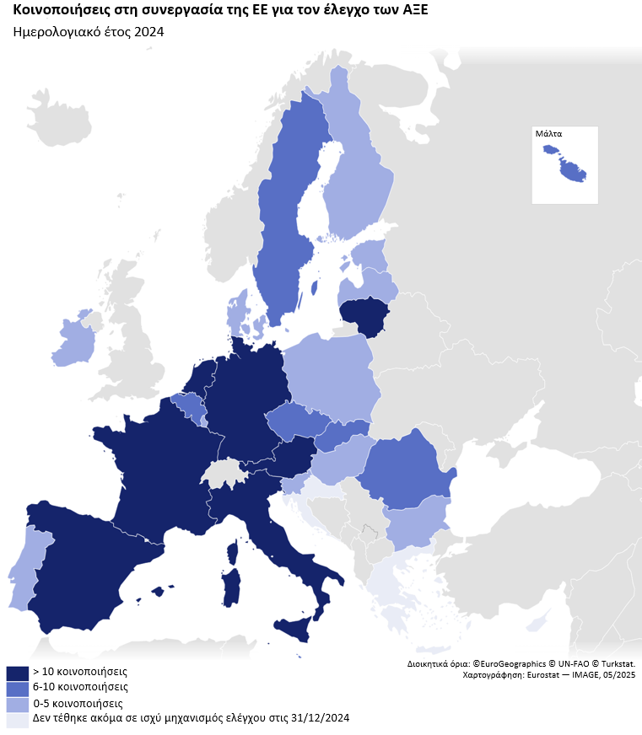
Πηγή: Στοιχεία που υπέβαλαν τα κράτη μέλη
Ο ανωτέρω χάρτης δείχνει τον αριθμό των ΑΞΕ που κοινοποιήθηκαν από τα κράτη μέλη σε άλλα κράτη μέλη και στην Επιτροπή στο πλαίσιο του μηχανισμού συνεργασίας της ΕΕ για τον έλεγχο των ΑΞΕ. Το 2024 από τα 21 κράτη μέλη που διέθεταν εθνικό μηχανισμό ελέγχου, 7 κράτη μέλη υπέβαλαν πάνω από 10 κοινοποιήσεις, 6 υπέβαλαν 6-10 κοινοποιήσεις και 8 υπέβαλαν λιγότερες από 5 κοινοποιήσεις.
Σε σύγκριση με το προηγούμενο έτος, το 2024, ο αριθμός των κοινοποιήσεων μειώθηκε κατά 2 % από 488 σε 477. Εκτός της μικρής μείωσης αυτής, παρατηρείται συνεχής αύξηση του αριθμού των κοινοποιήσεων τα τελευταία χρόνια. Πραγματοποιήθηκαν 414 κοινοποιήσεις το 2021, 421 το 2022 και 488 το 2023, ενώ ο αριθμός των κρατών μελών που κοινοποιούν ΑΞΕ αυξήθηκε από 13 το 2021 σε 21 το 2024.
  - Κύριοι τομείς ΑΞΕ που κοινοποιούνται στον μηχανισμό συνεργασίας
Οι πέντε τομείς με τον μεγαλύτερο αριθμό συναλλαγών το 2023 ήταν ο μεταποιητικός τομέας (25 % του συνόλου των συναλλαγών), οι ΤΠΕ (22%), το χονδρικό και λιανικό εμπόριο (14%), οι χρηματοπιστωτικές δραστηριότητες (10%) και οι επαγγελματικές δραστηριότητες (9%). Το ποσοστό αυτό είναι πολύ παρόμοιο με το προηγούμενο έτος, όταν οι ίδιοι πέντε τομείς κατέλαβαν τις πρώτες θέσεις με την ίδια σειρά. Οι κοινοποιήσεις σχετικά με τις μεταποιητικές δραστηριότητες απέκτησαν ακόμη μεγαλύτερη σημασία σε σύγκριση με το 2023, όταν το ποσοστό τους ανήλθε στο 23 %. Τέλος, οι κοινοποιήσεις σχετικά με τον τομέα της ενέργειας και των μεταφορών αντιπροσώπευαν το 6 % και το 5 % του συνολικού ποσού των κοινοποιήσεων το 2024 αντίστοιχα, ενώ οι υπόλοιποι τομείς αντιστοιχούσαν στο 9 %.
Διάγραμμα 7 — Τομεακή κατανομή όλων των κοινοποιήσεων το 2024
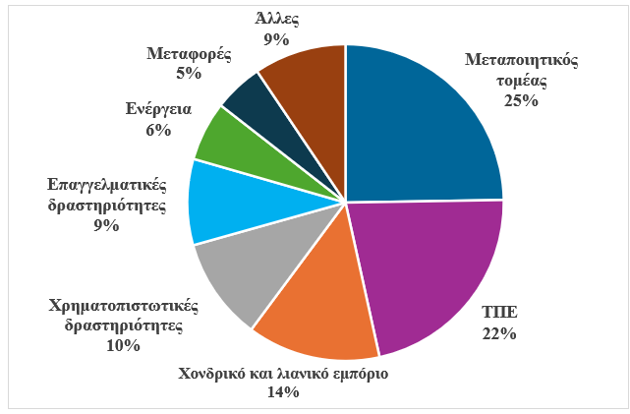
Πηγή: Κοινοποιήσεις των κρατών μελών
  - Συνολική αξία των ΑΞΕ που κοινοποιούνται στον μηχανισμό συνεργασίας
Όσον αφορά την αξία των συναλλαγών, το 58 % των κοινοποιηθεισών ΑΞΕ είχε αξία μικρότερη των 500 εκατ. EUR, ποσοστό αυξημένο κατά 5 ποσοστιαίες μονάδες (εκατοστιαίες μονάδες) από 53 % το 2023. Το 30 % των συναλλαγών αφορούσαν αξία 500 εκατ. EUR και άνω (29 % το 2023).
Διάγραμμα 8 — Αντίστοιχη αξία ανά κοινοποιηθείσα συναλλαγή ΑΞΕ το 2024
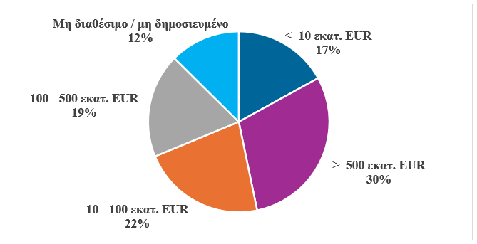
Πηγή: Κοινοποιήσεις των κρατών μελών
  - Διαδικασίες και ταχύτητα περάτωσης υποθέσεων ΑΞΕ
Σύμφωνα με τον κανονισμό για τον έλεγχο των ΑΞΕ, οι συναλλαγές ΑΞΕ που κοινοποιούνται από τα κράτη μέλη αξιολογούνται από την Επιτροπή σε δύο φάσεις: Όλες οι κοινοποιηθείσες συναλλαγές υποβάλλονται σε προκαταρκτική αξιολόγηση (στο εξής: φάση 1), ενώ περιορισμένος είναι ο αριθμός των διαδικασιών που προχωρούν στη φάση 2.
Η φάση 2 περιλαμβάνει λεπτομερέστερη αξιολόγηση των υποθέσεων που θα μπορούσαν να θίξουν την ασφάλεια ή τη δημόσια τάξη σε περισσότερα του ενός κράτη μέλη ή να δημιουργήσουν κινδύνους για έργα ή προγράμματα ενδιαφέροντος της ΕΕ. Οι υποθέσεις της φάσης 2 μπορούν να ολοκληρωθούν με γνώμη της Επιτροπής, όπως προβλέπεται στον κανονισμό για τον έλεγχο των ΑΞΕ. Ωστόσο, οι γνώμες αυτές παραμένουν εμπιστευτικές σύμφωνα με το άρθρο 10 του κανονισμού. Η γνώμη μπορεί: i) να γνωστοποιεί ότι, σύμφωνα με την Επιτροπή, η ΑΞΕ είναι πιθανό να επηρεάσει αρνητικά την ασφάλεια ή τη δημόσια τάξη σε περισσότερα του ενός κράτη μέλη ή σε ένα έργο ή πρόγραμμα ενωσιακού ενδιαφέροντος, ii) να συνιστά κατάλληλα μέτρα προς εξέταση ή iii) να κοινοποιεί σχετικές πληροφορίες σε σχέση με την υπό έλεγχο ΑΞΕ που να τεκμηριώνουν την αξιολόγηση και την τελική απόφαση του κοινοποιούντος κράτους μέλους.
Το 2024 η Επιτροπή περάτωσε το 92 % των 477 υποθέσεων στη φάση 1, δηλαδή εντός 15 ημερολογιακών ημερών από την κοινοποίηση από τα κράτη μέλη ελέγχου (το ίδιο ποσοστό με το 2023). Το υπόλοιπο 8 % των συναλλαγών προχώρησε στη φάση 2, ενώ ζητήθηκαν πρόσθετες πληροφορίες από το κοινοποιούν κράτος μέλος. Το 2024 πέντε κράτη μέλη αντιπροσώπευαν πάνω από το 66 % των υποθέσεων της φάσης 2. Το ποσοστό αυτό ισοδυναμεί με αύξηση σε σύγκριση με το 2023, όταν τα πέντε κορυφαία κράτη μέλη που κοινοποίησαν υποθέσεις οι οποίες κατέληξαν στη φάση 2 για την Επιτροπή αντιπροσώπευαν το 60 % των υποθέσεων της φάσης 2. Όπως και το 2023, η Επιτροπή εξέδωσε γνώμη για λιγότερο από το 2 % των κοινοποιηθεισών συναλλαγών.
Διάγραμμα 9 — Υποθέσεις που περατώθηκαν κατά τη φάση 1 και τη φάση 2
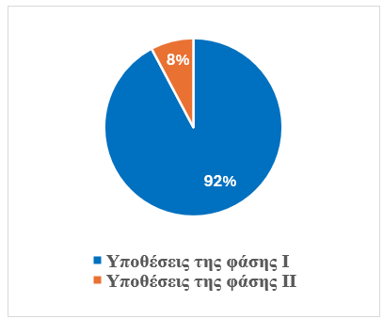
Πηγή: Κοινοποιήσεις των κρατών μελών
Κατά την έναρξη της φάσης 2 η Επιτροπή ζητεί από το κοινοποιούν κράτος μέλος πρόσθετες πληροφορίες, οι οποίες ποικίλλουν ανάλογα με τη συναλλαγή και τις λεπτομέρειες των πληροφοριών που υποβλήθηκαν με την κοινοποίηση. Οι πληροφορίες αυτές περιλαμβάνουν συχνά ερωτήσεις σχετικά με τις προθέσεις και το επιχειρηματικό σχέδιο του επενδυτή όσον αφορά τον στόχο ή τους πελάτες του σε ευαίσθητους τομείς. Οι πληροφορίες αυτές ζητούνται για την καλύτερη αξιολόγηση του βαθμού κρισιμότητας της εταιρείας-στόχου και των πιθανών απειλών που παρουσιάζει ο ξένος επενδυτής.
Το 2024 τα κράτη μέλη συμμετείχαν στον μηχανισμό συνεργασίας, θέτοντας, μεταξύ άλλων, ερωτήσεις στο 10 % περίπου των υποθέσεων και διατυπώνοντας παρατηρήσεις σχετικά με συναλλαγές ΑΞΕ που πραγματοποιούνται σε άλλο κράτος μέλος. Το ποσοστό των υποθέσεων για τις οποίες τα κράτη μέλη διατύπωσαν παρατηρήσεις ανήλθε σε περίπου 3 %, πολύ κάτω από το ποσοστό του 6 % το 2023. Ο αριθμός των κρατών μελών που υπέβαλαν παρατηρήσεις σε άλλα κράτη μέλη παρέμεινε αμετάβλητος στο ένα τρίτο περίπου.
  - Κύριοι τομείς ΑΞΕ που υπόκεινται στη λεπτομερή εκτίμηση κινδύνου για την ασφάλεια ή τη δημόσια τάξη από την Επιτροπή
Ο κύριος τομέας για τις υποθέσεις της φάσης 2 ήταν η μεταποίηση, η οποία αντιστοιχούσε στο 50 % του συνόλου των συναλλαγών και υπερέβαινε κατά πολύ το ποσοστό του 39 % το 2023 (διάγραμμα 10). Ο δεύτερος μεγαλύτερος τομέας ήταν οι ΤΠΕ, οι οποίες αντιστοιχούσαν σχεδόν στο ένα πέμπτο του συνόλου των υποθέσεων της φάσης 2 (24 % το 2023). Οι υποθέσεις της φάσης 2 σχετικά με χρηματοπιστωτικές δραστηριότητες κατέλαβαν την τρίτη θέση, με ποσοστό 8 %, το οποίο παρέμεινε αμετάβλητο σε σύγκριση με το προηγούμενο έτος.
Διάγραμμα 10 — Βασικοί στοχευόμενοι τομείς της φάσης 2 στις υποθέσεις του 2024
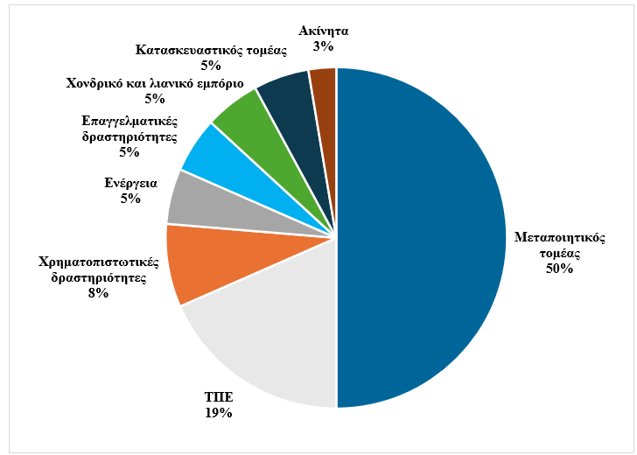
Πηγή: Κοινοποιήσεις των κρατών μελών
Δεδομένης της σημασίας του μεταποιητικού τομέα, στο διάγραμμα 11 παρέχεται επισκόπηση των παραγόντων που χρησιμοποιήθηκαν για να αξιολογηθεί η κρισιμότητα των συναλλαγών του τομέα της μεταποίησης για την ασφάλεια ή τη δημόσια τάξη. Ο παράγοντας που χρησιμοποιήθηκε συχνότερα ήταν όταν η συναλλαγή περιλάμβανε ξένη επένδυση σε κρίσιμες τεχνολογίες που αντιστοιχούσαν στο 49 % του συνόλου το 2024 (51 % το 2023). Ο δεύτερος μεγαλύτερος παράγοντας που αντιστοιχούσε σε ποσοστό 26 % (34 % το 2023) αφορούσε ΑΞΕ σε κρίσιμες υποδομές, ακολουθούμενες από την προμήθεια κρίσιμων εισροών σε ποσοστό 20 % (13 % το 2023). Τέλος, η πρόσβαση σε ευαίσθητες πληροφορίες (συμπεριλαμβανομένων των δεδομένων προσωπικού χαρακτήρα) αντιπροσώπευε το 5 % του συνόλου, ποσοστό αυξημένο κατά 3 εκατοστιαίες μονάδες έναντι 2 % το 2023.
Διάγραμμα 11 — Παράγοντες που οδηγούν σε υποθέσεις της φάσης 2 στον τομέα της μεταποίησης
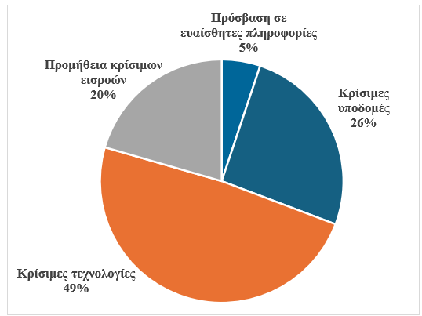
Πηγή: Κοινοποιήσεις των κρατών μελών
Η λεπτομερέστερη εξέταση των κοινοποιήσεων που σχετίζονται με κρίσιμες τεχνολογίες και υπόκεινται στη φάση 2 (διάγραμμα 12) αποκαλύπτει ότι οι δραστηριότητες που σχετίζονται με την άμυνα αντιπροσώπευαν το 37 % των εν λόγω υποθέσεων, ποσοστό αυξημένο κατά 11 εκατοστιαίες μονάδες έναντι 26 % το 2023, ακολουθούμενες από τους ημιαγωγούς με 21 % και την αεροδιαστημική με 16 %. Οι κατατάξεις των εν λόγω δύο τελευταίων τεχνολογιών αντιστράφηκαν σε σύγκριση με το 2023, όταν οι ημιαγωγοί αντιπροσώπευαν το 17 % και η αεροδιαστημική το 22 %. Οι άλλες κρίσιμες τεχνολογίες, συμπεριλαμβανομένης της τεχνητής νοημοσύνης και της ρομποτικής, αντιπροσώπευαν το 26 % του συνόλου.
Διάγραμμα 12 — Είδη κρίσιμων τεχνολογιών σε υποθέσεις της φάσης 2
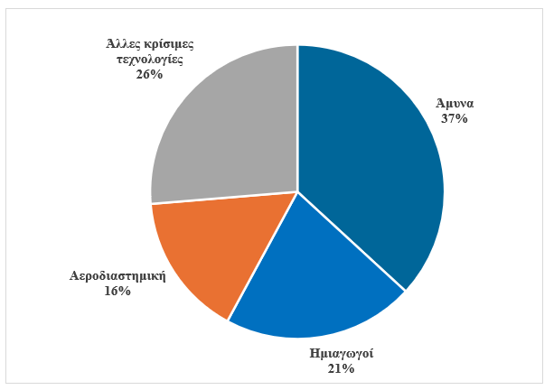
Πηγή: Κοινοποιήσεις των κρατών μελών
  - Προέλευση των τελικών επενδυτών σε ΑΞΕ που κοινοποιήθηκαν στον μηχανισμό συνεργασίας
Από τις 477 υποθέσεις που κοινοποιήθηκαν το 2024, οι έξι κύριες δικαιοδοσίες προέλευσης ήταν οι ΗΠΑ, το Ηνωμένο Βασίλειο, η Κίνα (συμπεριλαμβανομένου του Χονγκ Κονγκ), η Ιαπωνία, ο Καναδάς και τα Ηνωμένα Αραβικά Εμιράτα. Σε σύγκριση με το 2023, το ποσοστό των ΑΞΕ από επενδυτές των ΗΠΑ, οι οποίες κοινοποιήθηκαν στον μηχανισμό συνεργασίας, αυξήθηκε σημαντικά κατά 7 εκατοστιαίες μονάδες, από 33 % το 2023 σε 40 % του συνόλου των συναλλαγών το 2024. Από την άλλη πλευρά, το ποσοστό των επενδυτών από το Ηνωμένο Βασίλειο μειώθηκε οριακά από 12 % το 2023 σε 11 % το 2024. Μια άλλη σημαντική εξέλιξη ήταν η αύξηση των συναλλαγών από την Κίνα, το ποσοστό των οποίων αυξήθηκε κατά 50 % από 6 % το 2023 σε 9 % το 2024. Οι ΑΞΕ από την Ιαπωνία με ποσοστό 4 %, κατέλαβαν την τέταρτη θέση το 2024 όσον αφορά τον συνολικό αριθμό συναλλαγών (ποσοστό αμετάβλητο σε σύγκριση με το 2023). Τέλος, οι ΑΞΕ από επενδυτές του Καναδά και των Ηνωμένων Αραβικών Εμιράτων είχαν ποσοστό 3 % (μειώθηκε σε σχέση με το 5 % και 6 % το 2023, αντίστοιχα).
Το 30 % των υποθέσεων που κοινοποιήθηκαν προέρχονταν από δικαιοδοσίες διαφορετικές από τις έξι κορυφαίες σε σύγκριση με το 2023, όπου το ποσοστό αυτό ήταν 33 %. Αυτό σηματοδοτεί ελαφρά αύξηση της συγκέντρωσης των επενδύσεων από τις κορυφαίες χώρες προέλευσης. Το 2023 οι έξι κορυφαίοι επενδυτές αντιπροσώπευαν το 66 % των υποθέσεων που κοινοποιήθηκαν, έναντι 70 % το 2024.
Διάγραμμα 13 — Χώρες προέλευσης των τελικών επενδυτών στις υποθέσεις του 2024
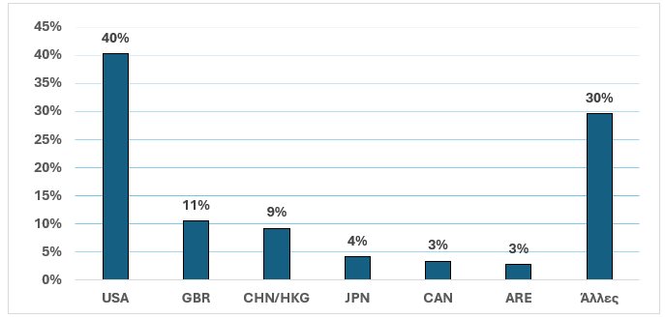
Πηγή: Κοινοποιήσεις των κρατών μελών
  - Κοινοποιήσεις πολλαπλών δικαιοδοσιών στον μηχανισμό συνεργασίας και ο κύριος τομέας τους
Από όλες τις υποθέσεις που κοινοποιήθηκαν το 2024, το 19 % των κοινοποιήσεων αφορούσαν συναλλαγές που υποβλήθηκαν σε έλεγχο σε δύο ή περισσότερα κράτη μέλη (έναντι 29 % στην πρώτη ετήσια έκθεση, 28 % στη δεύτερη, 20 % στην τρίτη και 36 % στην τέταρτη). Οι κύριοι τομείς που αποτέλεσαν αντικείμενο των εν λόγω κοινοποιήσεων ήταν οι εξής: i) η μεταποίηση με ποσοστό 26 % (23 % το 2023)· ii) οι ΤΠΕ με ποσοστό 20 % (21 % το 2023)· ii) το χονδρικό και λιανικό εμπόριο με ποσοστό 14 % (19 % το 2023)· iv) οι επαγγελματικές δραστηριότητες με ποσοστό 7 % (13 % το 2023)· v) η ενέργεια με ποσοστό 6 % (5 % το 2023) (πίνακας 1). Ο κατασκευαστικός τομέας και η υγεία αντιπροσώπευαν το 6 % των συναλλαγών πολλαπλών δικαιοδοσιών. Τέλος, άλλοι τομείς, συμπεριλαμβανομένων των μεταφορών και της ύδρευσης, αντιπροσώπευαν το 7 % του συνολικού αριθμού υποθέσεων πολλαπλών δικαιοδοσιών.
Πίνακας 1 — Κύριοι τομείς ΑΞΕ πολλαπλών δικαιοδοσιών
Μεταποιητικός τομέας | 26 %
ΤΠΕ | 20 %
Χονδρικό και λιανικό εμπόριο | 14 %
Χρηματοπιστωτικές δραστηριότητες | 10 %
Επαγγελματικές δραστηριότητες | 7 %
Κατασκευαστικός τομέας | 6 %
Ενέργεια | 6 %
Υγεία | 6 %
Άλλο | 7 %
Πηγή: Κοινοποιήσεις των κρατών μελών
  - Μη κοινοποιηθείσες υποθέσεις
Ο κανονισμός για τον έλεγχο των ΑΞΕ επιτρέπει στα κράτη μέλη και στην Επιτροπή να ανταλλάσσουν πληροφορίες σχετικά με ΑΞΕ που δεν έχουν κοινοποιηθεί στον μηχανισμό συνεργασίας της ΕΕ και, σε περίπτωση που τα άλλα κράτη μέλη ή η Επιτροπή εντοπίσουν κινδύνους για την ασφάλεια ή τη δημόσια τάξη, μπορούν να υποβάλουν παρατηρήσεις ή γνώμη. Το 2024 η Επιτροπή χρησιμοποίησε τη διαδικασία αυτή σε περιορισμένο βαθμό, για να ζητήσει πληροφορίες σχετικά με συναλλαγές που δεν υποβλήθηκαν σε έλεγχο.
Συμπεράσματα σχετικά με τον μηχανισμό συνεργασίας της ΕΕ για τον έλεγχο των ΑΞΕ
- Κατά πρώτο και κύριο λόγο, ο έλεγχος των ΑΞΕ εξακολούθησε να αποτελεί απαραίτητο εργαλείο που συμβάλλει στη συλλογική ασφάλεια της ΕΕ έναντι επενδύσεων από τρίτες χώρες που ενδέχεται να αυξήσουν τους κινδύνους για την ασφάλεια ή τη δημόσια τάξη.
- Δεύτερον, ο μηχανισμός συνεργασίας της ΕΕ για τον έλεγχο των ΑΞΕ παραμένει ιδιαίτερα σημαντικός. Το γεγονός αυτό αντικατοπτρίζεται στον αριθμό των κοινοποιήσεων, ο οποίος παρέμεινε περίπου στο ίδιο επίπεδο με το 2023 (477 κοινοποιήσεις το 2024 έναντι 488 το 2023). Ταυτόχρονα, το 84 % του συνόλου των κοινοποιήσεων προήλθε από επτά κράτη μέλη: Ισπανία, Αυστρία, Ιταλία, Γαλλία, Γερμανία, Κάτω Χώρες και Λιθουανία. Παρόλο που 24 κράτη μέλη διαθέτουν πλέον επιχειρησιακούς μηχανισμούς ελέγχου, οι συναλλαγές κοινοποιήθηκαν από 21 κράτη μέλη (έναντι 13 το 2021). Η ανοδική τάση αντικατοπτρίζει την αυξανόμενη εξοικείωση με τον μηχανισμό συνεργασίας. Επιπλέον, τα κράτη μέλη είχαν την ευκαιρία να διεξαγάγουν συζητήσεις σε τεχνικό επίπεδο σε συνεδριάσεις της ομάδας εμπειρογνωμόνων σχετικά με τον έλεγχο των ΑΞΕ και στην ετήσια «Ακαδημία ελεγκτών», η οποία φιλοξενήθηκε το 2024 από τη ρουμανική αρχή ελέγχου των ΑΞΕ.
- Τρίτον, στο πλαίσιο της αμείωτης προσήλωσης της Ένωσης σε ένα ανοικτό επενδυτικό περιβάλλον, o μηχανισμός συνεργασίας της ΕΕ εξακολουθεί να λειτουργεί ως περιορισμένο και στοχευμένο εργαλείο σε εξαιρετικές περιπτώσεις στις οποίες οι ΑΞΕ ενδέχεται να επηρεάσουν αρνητικά την ασφάλεια ή τη δημόσια τάξη στην Ένωση. Η συντριπτική πλειονότητα (92 %) των 477 υποθέσεων που κοινοποιήθηκαν το 2024 περατώθηκε κατά τη φάση 1 (δηλαδή εντός 15 ημερών από την κοινοποίηση από τα κράτη μέλη ελέγχου), ενώ μόλις το 8 % υποβλήθηκε σε λεπτομερή εκτίμηση κινδύνου για την ασφάλεια από την Επιτροπή. Σε σύγκριση με το 2023, το ποσοστό αυτό παρέμεινε αμετάβλητο. Το 2024, όπως και το 2023, η Επιτροπή εξέδωσε γνώμες σε λιγότερο από το 2 % των υποθέσεων.
- Τέταρτον, ο ηγετικός ρόλος της μεταποίησης στις υποθέσεις της φάσης 2 αυξήθηκε μάλιστα από 39 % το 2023 σε 50 % το 2024. Η λεπτομερέστερη εξέταση των παραγόντων πίσω από την ανάγκη διενέργειας εμπεριστατωμένων εκτιμήσεων κινδύνου για την ασφάλεια στη φάση 2, αποκαλύπτει ότι στο 49 % των υποθέσεων (51 % το 2023) η σημασία του στόχου για τις «κρίσιμες τεχνολογίες» ήταν ο παράγοντας που έδωσε το έναυσμα για περαιτέρω αξιολόγηση. Οι κοινοποιήσεις που σχετίζονται με κρίσιμες τεχνολογίες και υπόκεινται στη φάση 2 δείχνουν ότι οι δραστηριότητες που σχετίζονται με την άμυνα έχουν αποκτήσει μεγαλύτερη σημασία, καθώς αντιπροσωπεύουν το 37 % του συνόλου έναντι 26 % το 2023. Επιπλέον, σε σύγκριση με το 2023, οι ημιαγωγοί ξεπέρασαν την αεροδιαστημική και κατέλαβαν τη δεύτερη θέση με 21 %, ακολουθούμενοι από την αεροδιαστημική με 16 %.
- Τέλος, οι περισσότεροι επενδυτές εξακολουθούσαν να προέρχονται από τις ίδιες δύο κορυφαίες δικαιοδοσίες προέλευσης: οι ΗΠΑ και το Ηνωμένο Βασίλειο αντιπροσώπευαν το 51 % του συνόλου των επενδύσεων που κοινοποιήθηκαν στον μηχανισμό συνεργασίας της ΕΕ. Ωστόσο, το ποσοστό των επενδυτών των ΗΠΑ αυξήθηκε σημαντικά από 33 % το 2023 σε 40 % το 2024. Αντιθέτως, το ποσοστό των επενδυτών του Ηνωμένου Βασιλείου μειώθηκε ελαφρά από 12 % το 2023 σε 11 % το 2024. Μια άλλη αξιοσημείωτη εξέλιξη αφορά τους Κινέζους επενδυτές (από κοινού με τους επενδυτές από Χονγκ Κονγκ) των οποίων το ποσοστό αυξήθηκε κατά 50 % από 6 % το 2023 σε 9 % το 2024. Εν τω μεταξύ, οι επενδυτές από τον Καναδά και τα Ηνωμένα Αραβικά Εμιράτα αντιπροσώπευαν μικρότερο ποσοστό του συνόλου των συναλλαγών, με 3 % το καθένα, ποσοστό μειωμένο έναντι του 5 % και 6 % το 2023, αντίστοιχα.
- Πρόσφατη πρόοδος όσον αφορά τον έλεγχο των ΑΞΕ και προοπτικές: προτεινόμενη αναθεώρηση του κανονισμού για τον έλεγχο των ΑΞΕ
Στο πλαίσιο της στρατηγικής για την ενίσχυση της ευρωπαϊκής οικονομικής ασφάλειας, η Ευρωπαϊκή Επιτροπή υπέβαλε νομοθετική πρόταση στις 24 Ιανουαρίου 2024 για την αναθεώρηση του κανονισμού για τον έλεγχο των ΑΞΕ. Η πρόταση βασίζεται στην πείρα που αποκτήθηκε με περισσότερες από 1 200 υποθέσεις ΑΞΕ, καθώς και σε μελέτη του ΟΟΣΑ, διεξοδική αξιολόγηση από την Επιτροπή και ειδική έκθεση του Ευρωπαϊκού Ελεγκτικού Συνεδρίου.
Η πρόταση επιδιώκει να αντιμετωπίσει τις κύριες ελλείψεις του ισχύοντος πλαισίου, συμπεριλαμβανομένων της απουσίας μηχανισμών ελέγχου σε όλα τα κράτη μέλη, του κανονιστικού κατακερματισμού και της έλλειψης τυποποιημένης προσέγγισης για τις συναλλαγές που πρέπει να ελέγχουν όλα τα κράτη μέλη. Στόχοι της πρότασης είναι:
- να διασφαλίσει ότι όλα τα κράτη μέλη θα θεσπίσουν μηχανισμούς ελέγχου·
- να εισαγάγει ένα ελάχιστο κοινό πεδίο εφαρμογής και μια ελάχιστη εναρμόνιση των εθνικών μηχανισμών·
- να εντάξει στο πεδίο ελέγχου τους επενδυτές με έδρα στην ΕΕ που ελέγχονται τελικά από οντότητες εκτός ΕΕ·
- να ενισχύσει τη συνεργασία και τις συνεργατικές προσπάθειες μεταξύ των κρατών μελών και της Επιτροπής.
- Εξέταση των εξερχόμενων επενδύσεων — έκδοση της σύστασης (ΕΕ) 2025/63 της Επιτροπής
Στις 15 Ιανουαρίου 2025 η Επιτροπή εξέδωσε σύσταση για την εξέταση των εξερχόμενων επενδύσεων της ΕΕ. Η πρωτοβουλία αποσκοπεί στην ενίσχυση της οικονομικής ασφάλειας της ΕΕ, στην καθοδήγηση των μελλοντικών επιλογών πολιτικής και στην αξιοποίηση του ανοικτού επενδυτικού περιβάλλοντος της ΕΕ.
Η σύσταση αφορά τρεις τεχνολογικούς τομείς που έχουν στρατηγική σημασία και οι οποίοι θεωρείται ότι παρουσιάζουν υψηλό επίπεδο δυνητικού κινδύνου (ημιαγωγοί, τεχνητή νοημοσύνη και κβαντικές τεχνολογίες) και καλεί τα κράτη μέλη να αξιολογήσουν τους κινδύνους που μπορεί να προκύψουν για την οικονομική ασφάλεια από τις εξερχόμενες επενδυτικές συναλλαγές. Πιο συγκεκριμένα, τα κράτη μέλη θα πρέπει:
- να εξετάσουν προηγούμενες και τρέχουσες εξερχόμενες επενδύσεις εταιρειών που είναι εγκατεστημένες στις αντίστοιχες επικράτειές τους στους τρεις τεχνολογικούς τομείς.
- να συλλέγουν πληροφορίες και να αξιολογούν, από κοινού με την Επιτροπή, τυχόν δυνητικούς κινδύνους και ανησυχίες για την ασφάλεια σχετικά με τις εξερχόμενες επενδύσεις, και να εξετάζουν τις κατάλληλες απαντήσεις πολιτικής στο τέλος της προτεινόμενης 15μηνης περιόδου εξέτασης. Οι κίνδυνοι αυτοί θα μπορούσαν να προκύψουν από τη διαρροή τεχνολογίας ή τεχνογνωσίας στο πλαίσιο εξερχόμενης επένδυσης, η οποία θα οδηγούσε στη χρήση της τεχνολογίας για στρατιωτικούς σκοπούς ή σκοπούς συλλογής πληροφοριών κατά της ΕΕ ή των κρατών μελών της ή στην υπονόμευση της διεθνούς ειρήνης και ασφάλειας.
- να πραγματοποιούν διαβουλεύσεις και συνεργασίες με τα σχετικά ενδιαφερόμενα μέρη, συμπεριλαμβανομένων των επιχειρήσεων, της ακαδημαϊκής κοινότητας και της κοινωνίας των πολιτών, ώστε να σχηματιστεί πλήρης εικόνα του επενδυτικού περιβάλλοντος και των δυνητικών κινδύνων για την ασφάλεια.
Η σύσταση βασίζεται σε συζητήσεις με τα κράτη μέλη στο πλαίσιο της ομάδας εμπειρογνωμόνων της Επιτροπής για τις εξερχόμενες επενδύσεις, η οποία συστάθηκε τον Ιούλιο του 2023, και στη δημόσια διαβούλευση που πραγματοποιήθηκε μετά τη λευκή βίβλο για τις εξερχόμενες επενδύσεις που δημοσιεύτηκε τον Ιανουάριο του 2024.
Συνέχεια και επόμενα βήματα
Τα κράτη μέλη έπρεπε να ορίσουν ενιαίο σημείο επαφής έως τις 15 Μαρτίου 2025. Κατά τον χρόνο κατάρτισης της παρούσας έκθεσης, 25 κράτη μέλη είχαν κοινοποιήσει στην Επιτροπή τις αρχές για την εξέταση των εξερχόμενων επενδύσεων.
Τα κράτη μέλη καλούνται επίσης να υποβάλουν: i) έκθεση προόδου έως τις 15 Ιουλίου 2025 και ii) έως τις 30 Ιουνίου 2026 ολοκληρωμένη έκθεση σχετικά με την εφαρμογή της σύστασης και τους τυχόν κινδύνους που εντοπίστηκαν.

Οι συναλλαγές άμεσων ξένων επενδύσεων μπορούν να αναλυθούν σε επενδύσεις σε αναξιοποίητες ζώνες και σε συγχωνεύσεις και εξαγορές. Οι διεθνείς επενδύσεις σε αναξιοποίητες ζώνες περιλαμβάνουν συνήθως την ίδρυση μιας νέας εταιρείας ή τη δημιουργία εγκαταστάσεων στο εξωτερικό, ενώ μια διεθνής συγχώνευση και εξαγορά συνιστά μεταβίβαση της κυριότητας των υφιστάμενων στοιχείων ενεργητικού τα οποία σχετίζονται με οικονομική δραστηριότητα σε ιδιοκτήτη στο εξωτερικό. Συγχωνεύσεις και εξαγορές περιλαμβάνονται εάν συνεπάγονται απόκτηση συμμετοχών στο μετοχικό κεφάλαιο άνω του 10 % του κεφαλαίου μιας επιχείρησης της ΕΕ27.
Ο επιθετικός πόλεμος της Ρωσίας κατά της Ουκρανίας εισήλθε στο τέταρτο έτος του τον Φεβρουάριο του 2025. Πρόσθετες γεωπολιτικές εντάσεις, όπως η διεύρυνση και η όξυνση της σύγκρουσης στη Μέση Ανατολή ή η απειλή κλιμάκωσης των παγκόσμιων εμπορικών εντάσεων, αποτέλεσαν επίσης πηγές κινδύνου κατά τη διάρκεια του 2024.
Τα κύρια υπεράκτια χρηματοοικονομικά κέντρα ανά αριθμό συναλλαγών το 2024 είναι (με αλφαβητική σειρά): Βερμούδες, Βρετανικές Παρθένοι Νήσοι, Λιχτενστάιν, Μονακό και Νήσοι Κέιμαν. Για τον πλήρη κατάλογο των υπεράκτιων χρηματοοικονομικών κέντρων, βλέπε π.χ. το έγγραφο εργασίας των υπηρεσιών της Επιτροπής σε συνέχεια της ανακοίνωσης της Επιτροπής με θέμα «Προσέλκυση άμεσων ξένων επενδύσεων αλλά και προστασία ουσιωδών συμφερόντων» [SWD(2019) 108 final της 13ης Μαρτίου 2019].
Οι χρησιμοποιούμενες κατηγορίες αναφέρονται στην ευρεία διάρθρωση της NACE αναθ. 2, βλ.: https://ec.europa.eu/eurostat/web/nace-rev2.
Για περισσότερες λεπτομέρειες, βλ. το συνοδευτικό έγγραφο εργασίας των υπηρεσιών της Επιτροπής.
Στις 16 Ιουνίου 2025, οι σχετικοί εκτελεστικοί κανονισμοί για τον βουλγαρικό μηχανισμό ελέγχου δεν έχουν ακόμη εγκριθεί.
Ο κατάλογος των μηχανισμών ελέγχου που έχουν κοινοποιηθεί από τα κράτη μέλη (με ημερομηνία 8 Ιανουαρίου 2025): https://circabc.europa.eu/rest/download/7e72cdb4-65d4-4eb1-910b-bed119c45d47.
Τα κράτη μέλη διαθέτουν διαφορετικές διαδικασίες ελέγχου, οι οποίες ποικίλλουν ως προς το πεδίο, τα στάδια της διαδικασίας, τους εκ των προτέρων ή εκ των υστέρων ελέγχους επιλεξιμότητας, τα χρονοδιαγράμματα για τον έλεγχο κ.λπ., τα οποία αντικατοπτρίζονται στο σύνολό τους στην υποβολή εκθέσεων σχετικά με τις υποθέσεις. Για παράδειγμα, ορισμένα κράτη μέλη χαρακτηρίζουν τις επενδύσεις μη επιλέξιμες πριν από τη διεξαγωγή επίσημης διαδικασίας ελέγχου, ενώ άλλα πρώτα προβαίνουν σε επίσημο έλεγχο των επενδύσεων και μόνο στη συνέχεια τις χαρακτηρίζουν μη επιλέξιμες. Ως εκ τούτου, τα γραφήματα και οι αριθμοί που αναφέρονται στο παρόν κεφάλαιο έχουν σκοπό να απεικονίσουν τη μέση συμπεριφορά των δραστηριοτήτων ελέγχου των κρατών μελών για το έτος αναφοράς και βασίζονται στα στοιχεία που υπέβαλαν τα κράτη μέλη.
Επισημαίνεται ότι τα υποβληθέντα στοιχεία επηρεάζονται σε μεγάλο βαθμό από το γεγονός ότι η Σουηδία ανέφερε πολύ μεγάλο αριθμό υποθέσεων κατά το πρώτο πλήρες έτος λειτουργίας του μηχανισμού ελέγχου των ΑΞΕ, με αποτέλεσμα να υπερβαίνει κατά πολύ τον ετήσιο αριθμό υποθέσεων που αναφέρθηκαν από οποιοδήποτε άλλο κράτος μέλος. Εάν εξαιρούνταν η Σουηδία από τον υπολογισμό, το ποσοστό των υποθέσεων που υποβλήθηκαν σε επίσημο έλεγχο θα ήταν 67 % και το ποσοστό των υποθέσεων για τις οποίες δεν απαιτείται επίσημος έλεγχος θα ήταν 33 %.
Βλ. https://ec.europa.eu/transparency/documents-register/detail?ref=COM(2024)464&lang=el.
Το 2023 το ποσοστό αυτό ανήλθε σε 69 % και 85 % αντίστοιχα.
Σύμφωνα με την επικρατούσα προσέγγιση, ως κύριος δείκτης επιλέχθηκε ο πρωτογενής τομέας δραστηριότητας. Αυτό ευθυγραμμίζεται επίσης με τις πληροφορίες που περιέχονται σε όλα τα τομεακά διαγράμματα στο έγγραφο εργασίας των υπηρεσιών της Επιτροπής που συνοδεύει την παρούσα ετήσια έκθεση.
Η μεταποίηση περιλαμβάνει δραστηριότητες εταιρειών που συμμετέχουν στη μετατροπή υλικών σε νέα προϊόντα (για παράδειγμα, κατασκευή ηλεκτρικού εξοπλισμού και κινητήρων, βιομηχανικών μηχανημάτων και εξοπλισμού, όπλων και πυρομαχικών και φαρμακευτικών προϊόντων).
Το αρκτικόλεξο ΤΠΕ σημαίνει τεχνολογίες των πληροφοριών και των επικοινωνιών. Περιλαμβάνουν τις δραστηριότητες εταιρειών που παρέχουν βασικές υποδομές και εργαλεία για τη δημιουργία, την ανταλλαγή και τη διάδοση γνώσεων (για παράδειγμα, προγραμματισμός υπολογιστών, έκδοση λογισμικού, επεξεργασία και φιλοξενία δεδομένων, δραστηριότητες ασύρματων τηλεπικοινωνιών).
Το χονδρικό και λιανικό εμπόριο περιλαμβάνει τις δραστηριότητες χονδρικού και λιανικού εμπορίου που αφορούν φαρμακευτικά προϊόντα, χημικά προϊόντα, εξοπλισμό και προμήθειες ηλεκτρονικών και τηλεπικοινωνιών, υπολογιστές, περιφερειακό εξοπλισμό και λογισμικό ηλεκτρονικών υπολογιστών, μέταλλα και μεταλλεύματα κ.λπ.
Οι χρηματοπιστωτικές δραστηριότητες περιλαμβάνουν τις δραστηριότητες που ασκούνται από (ή αποδίδονται σε) συμμετοχές, κεφάλαια ή παρόμοιους παράγοντες του χρηματοοικονομικού τομέα, οι οποίες αποσκοπούν στην απόκτηση συγκεκριμένης (μετοχικής) συμμετοχής ή ελέγχου σε εταιρεία-στόχο.(για παράδειγμα, δραστηριότητες διαχείρισης κεφαλαίων, δραστηριότητες εταιρειών χαρτοφυλακίου, χρηματοπιστωτικές υπηρεσίες και ασφαλιστικές δραστηριότητες).
Οι επαγγελματικές δραστηριότητες περιλαμβάνουν τις δραστηριότητες νομικών και λογιστικών εταιρειών, καθώς και τις δραστηριότητες παροχής συμβουλών και υπηρεσιών μηχανικού (για παράδειγμα, δραστηριότητες κεντρικών γραφείων, έρευνας αγοράς και δημοσκοπήσεων, παροχής συμβουλών και έρευνας και πειραματικής ανάπτυξης στον τομέα της βιοτεχνολογίας).
Η κατηγορία «άλλοι» περιλαμβάνει όλους τους άλλους τομείς κάτω του 5 %, ιδίως τις κατασκευαστικές, υγειονομικές και διοικητικές δραστηριότητες.
Η αξία, εφόσον είναι διαθέσιμη, αφορά τη συνολική αξία της συναλλαγής, μέρος της οποίας αποτελούσε η κοινοποιηθείσα πράξη.
Ο όρος «μη διαθέσιμο / μη δημοσιευμένο» περιλαμβάνει κενά, μη διαθέσιμα / μη δημοσιευμένα και άνευ αντικειμένου (για παράδειγμα, επειδή μια συναλλαγή περιλάμβανε αναδιάρθρωση ή δεν παρασχέθηκε καμία επένδυση).
Στις περιπτώσεις αυτές, η προθεσμία για την υποβολή παρατηρήσεων ή την έκδοση γνώμης είναι 20 ημερολογιακές ημέρες μετά την παραλαβή των ζητούμενων πληροφοριών από το κοινοποιούν κράτος μέλος.
Το έντυπο κοινοποίησης: για την παροχή πληροφοριών από επενδυτή για τους σκοπούς των κοινοποιήσεων που προβλέπονται στο άρθρο 6 του κανονισμού διασφαλίζει κάποιο βαθμό ομοιομορφίας και ένα ελάχιστο επίπεδο πληροφοριών σχετικά με τη συναλλαγή, τον επενδυτή και την εταιρεία-στόχο, οι οποίες παρέχονται στις κοινοποιήσεις βάσει του κανονισμού. Το έντυπο διατίθεται στη διεύθυνση https://policy.trade.ec.europa.eu/enforcement-and-protection/investment-screening_el.
Πολλές χώρες μπορούν να υποβάλουν παρατήρηση σχετικά με την ίδια συναλλαγή.
Στην πλειονότητα των υποθέσεων στις οποίες τα κράτη μέλη είχαν υποβάλει ερωτήσεις, η απάντηση που έλαβαν άμβλυνε τις πιθανές ανησυχίες και, συνεπώς, δεν διατυπώθηκαν παρατηρήσεις.
Οι παράγοντες αυτοί προβλέπονται στο άρθρο 4 του κανονισμού για τον έλεγχο των ΑΞΕ. Για μία συναλλαγή μπορούν να χρησιμοποιηθούν διάφοροι παράγοντες για να αξιολογηθεί η κρισιμότητα μιας δεδομένης ΑΞΕ για την ασφάλεια και τη δημόσια τάξη.
Οι χώρες / δικαιοδοσίες με μη αμελητέο ποσοστό περιλαμβάνουν το Τζέρζι, την Ινδία, τη Σινγκαπούρη και την Ελβετία, με ποσοστό 2 % η καθεμία. Οι ΑΞΕ από τη Ρωσία αντιπροσώπευαν ποσοστό 1 % του συνόλου των επενδύσεων που κοινοποιήθηκαν στον μηχανισμό συνεργασίας το 2024.
Ως «συναλλαγές ΑΞΕ πολλαπλών δικαιοδοσιών» νοούνται, στο πλαίσιο αυτό, οι συναλλαγές ΑΞΕ στις οποίες ο επενδυτικός στόχος είναι όμιλος εταιρειών με παρουσία σε περισσότερα από ένα κράτος μέλος (ενδεχομένως και σε τρίτες χώρες), για παράδειγμα μέσω θυγατρικών σε περισσότερα από ένα κράτη μέλη. Οι εν λόγω συμφωνίες μπορούν να κοινοποιούνται από περισσότερα του ενός κράτη μέλη, εάν η συναλλαγή εμπίπτει στο πεδίο εφαρμογής του μηχανισμού ελέγχου τους και ξεκινούν τον επίσημο έλεγχό της.
https://eur-lex.europa.eu/legal-content/EL/TXT/?uri=celex:52023JC0020.
https://circabc.europa.eu/ui/group/aac710a0-4eb3-493e-a12a-e988b442a72a/library/f5091d46-475f-45d0-9813-7d2a7537bc1f/details?download=true.

